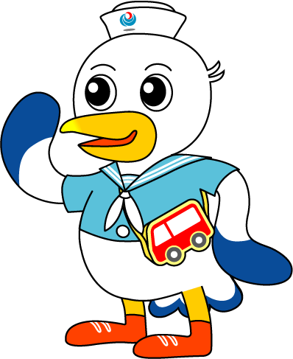
NEWS RELEASE 国土交通省 神戸運輸監理部
令和３年１１月２６日１４時 資料配布
総務企画部 企画課
こうべぇ

同時発表 ： 近畿運輸局

「お手伝いしましょうか」と声かけのできる人に !
～ 姫路市立船場小学校で「バリアフリー教室」を開催します ～

神戸運輸監理部と近畿運輸局では、姫路市立船場小学校において、４年生を対象に、障害者の疑似体験や介助体験をとおして、バリアフリーへの理解を深めるとともに、誰もが高齢者や障害者等に対して「お手伝いしましょうか」と自然に声をかけて快くサポートができる「心のバリアフリー」の推進を目的として、｢バリアフリー教室｣を下記のとおり開催します。

（１）日 時 令和３年１２月 ９日（木）１０時４０分～１２時１５分
（２）場 所 姫路市立船場小学校（姫路市東雲町１丁目２９番地）
（３）対象者 小学４年生 ６６名
（４）主 催 神戸運輸監理部、近畿運輸局
（５）協 力 姫路市視覚障害者福祉協会、公益社団法人兵庫県バス協会、神姫バス株式会社
（６）内 容
① 姫路市視覚障害者福祉協会 会長 榿（はりのき）さんのお話
アイマスクを使用した簡単な視覚障害疑似体験
② 車いすを用いた自走体験、介助体験
③ 車いすを用いたノンステップバスへの乗降体験
※新型コロナウイルス感染症予防対策を行い、開催します。
（７）取材について
新型コロナウイルス感染予防のため、各社最低限の人数でお願いします。取材を希望される方は、別紙「申込書」にて１２月２日（木）１５時までにＦＡＸにてご連絡ください。
取材にあたっては、「消毒液による手指消毒」や「マスクの着用を含む咳エチケット」の徹底等、新型コロナウイルス感染症予防対策へのご協力をお願いいたします。また、風邪のような症状がある場合には、参加を控えていただきますよう、あわせてお願いします。
配布先 |  | 問い合わせ先
姫路市政記者クラブ  神戸海運記者クラブ  兵庫県政記者クラブ  ＜同時配付＞  青灯クラブ  近畿電鉄記者クラブ  陸運記者会（ハイタク部会） |  | 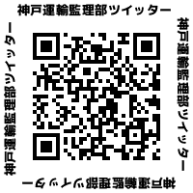  神戸運輸監理部 総務企画部 企画課  担当：武津、岡本  電話：０７８－３２１－３１４５（直通）  近畿運輸局 交通政策部 バリアフリー推進課  担当：清水、谷口  電話：０６－６９４９－６４３１（直通）

